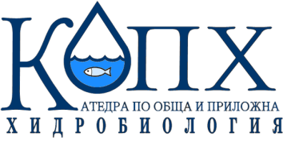
ПРОГРАМА
Честване на 70 години от основаването на Катедра „Обща и приложна хидробиология“ / Отчитане на първи етап от проект „Жива вода“

I част – Отбелязване 70 години от създаването на Катедрата по Обща и приложна хидробиология
13:00 – Откриване на събитието
13:00 - Доклад /презентация/ за историята на КОПХ – доц. д-р Ирина Шнайдер

II част – Отчитане на I фаза на проект Жива вода /съвместен проект между Катедра „Обща и приложна хидробиология“ и „Софийска вода“ АД/
13:15 – Представяне на първите научни данни по проект Жива вода – проф. дбн. Яна Топалова
13:30 – Кратък филм заснет по време на Летните учебни практики по Хидробиология във връзка с проект „Жива вода“
13:40 – Презентации на участници по проекта
14:50 – Слово на представител от Софийска вода АД

III част – Поздравителни адреси от различни институции по случай 70 години КОПХ
15:00 – Поздравителни адреси от различни институции

IV част – Тържествен коктейл
15:20 – Коктейл пред салона на Аулата в СУ

